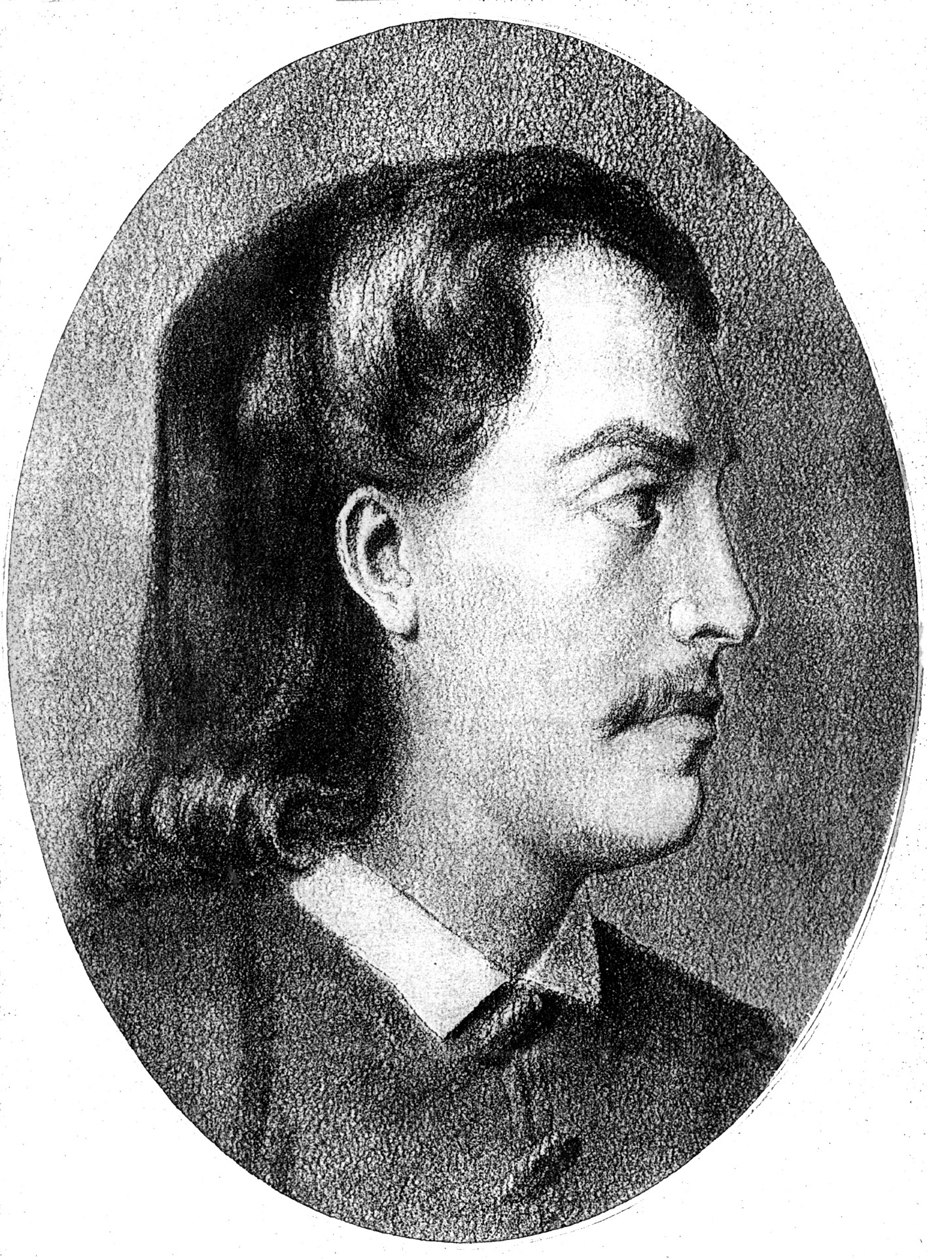
РЕПУБЛИКА СРБИЈА - ГРАД БЕОГРАД
ГРАДСКА ОПШТИНА СУРЧИН
ОСНОВНА ШКОЛА „БРАНКО РАДИЧЕВИЋ“
11275 Б О Љ Е В Ц И

Браће Кокар бр. 5, тел 8403-454, тел/факс 8403-454

Е-маил: os_boljevci@yahoo.com

ОБАВЕШТЕЊЕ

У суботу 09.04.2022.године реализује се надокнада наставног
дана због продуженог распуста.
Тога дана настава се реализује по распореду часова за понедељак и часови ће трајати по 45 минута.
Настава у млађој смени почиње у 8 сати а у старијој смени у 13 и 30 мин.

Директор школе
Петар Муштерић

